整理番号

共に創る韮崎のまちづくり出前塾受講申込書
令和 年 月 日
韮崎市長 殿
団体名
代表者
住所 〒

電話
次のとおり「出前塾」の受講を申込みます。
希望テーマ | テーマNo.  ― | テーマ名
希望日時 | 第1希望 | 月 日( ) 時 分～ 時 分
希望日時 | 第2希望 | 月 日( ) 時 分～ 時 分
希望日時 | 第3希望 | 月 日( ) 時 分～ 時 分
会場
受講予定人数 | 人
打合せ責任者 | 氏名 |  | 電話（携帯）
備考

他の会合と同時開催の場合 飲食 あり・なし（ある場合は飲食前の受講にご協力をお願いします）
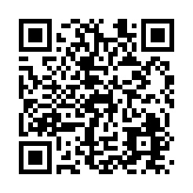
申込み 韮崎市役所 デジタル戦略課 DX・シティプロモーション担当
☎0551-45-9163
問い合わせフォーム(右ＱＲコード)からも申込み可能です。

